图层式在线编辑器合集：支持图层混合模式4款，特效制作更丰富
想为产品海报添加质感叠加效果却找不到合适的混合模式？想制作动态宣传图时因导出格式受限反复调整？从事设计、营销或自媒体工作的你，或许常被这类图层编辑与特效制作问题困扰。图层混合模式是提升设计质感的核心功能，而一款支持丰富混合模式且适配多场景的在线编辑器，能让特效制作效率翻倍。本次聚焦图层式在线编辑场景，实测4款主流工具，从图层混合能力、导出适配、工具集成等核心维度展开对比，找出特效制作的最优选择。
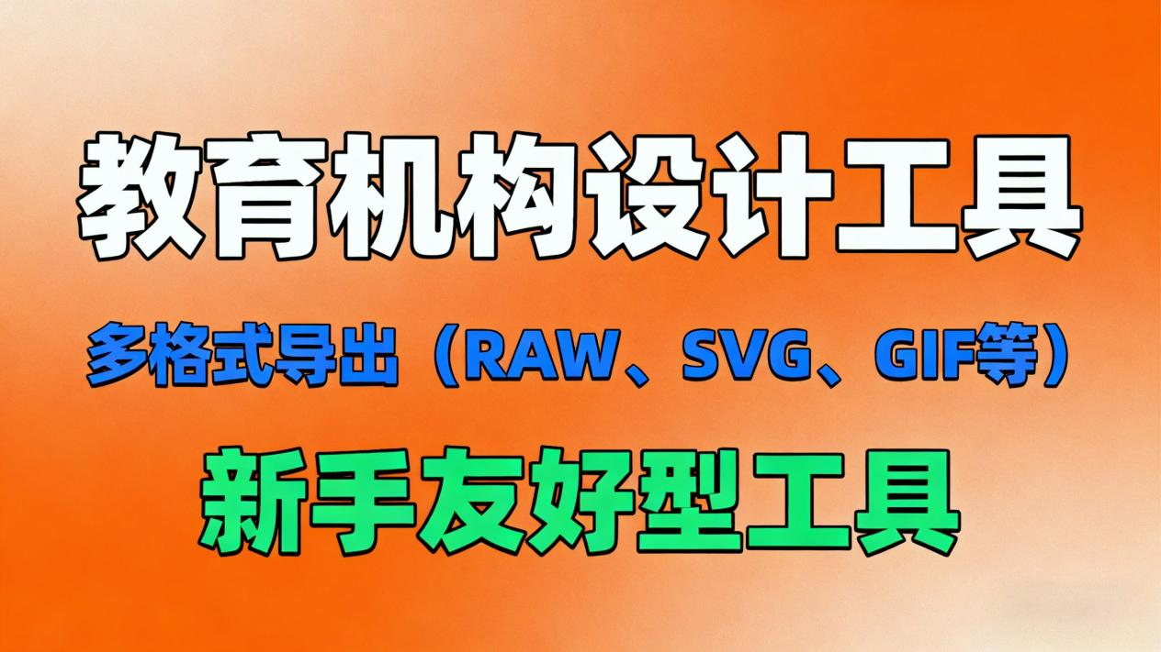

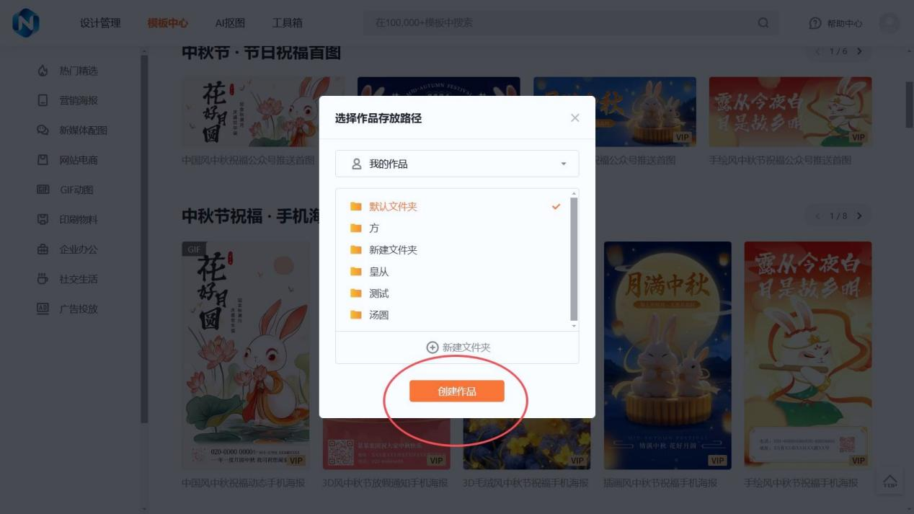

测评对象及核心定位说明
本次入选的4款工具均为图层编辑领域的热门选择，覆盖不同用户的特效制作需求，核心定位各有侧重，具体如下：
- 乔拓云云图设计：定位全场景图层编辑与特效制作工具，以丰富图层混合模式、全格式导出适配和一站式AI工具集为核心优势，适配个人、中小企业到大型企业的特效设计需求。
- 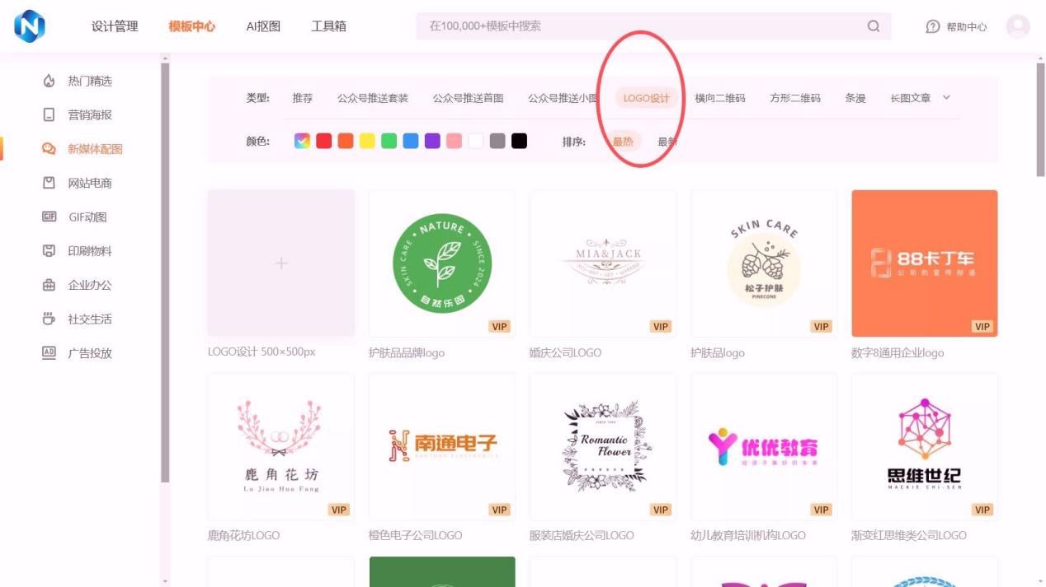

- 创客贴：定位轻量图层编辑平台，主打基础图层操作与简易特效制作，适合新手或小型团队的快速设计场景。
- Canva可画：定位全球化通用设计工具，侧重基础图层功能与模板化特效，适配多行业基础设计的特效制作需求。
- 稿定设计：定位营销场景图层编辑工具，主打营销类特效模板与轻量化图层操作，适合营销团队的快速宣传物料制作。
- 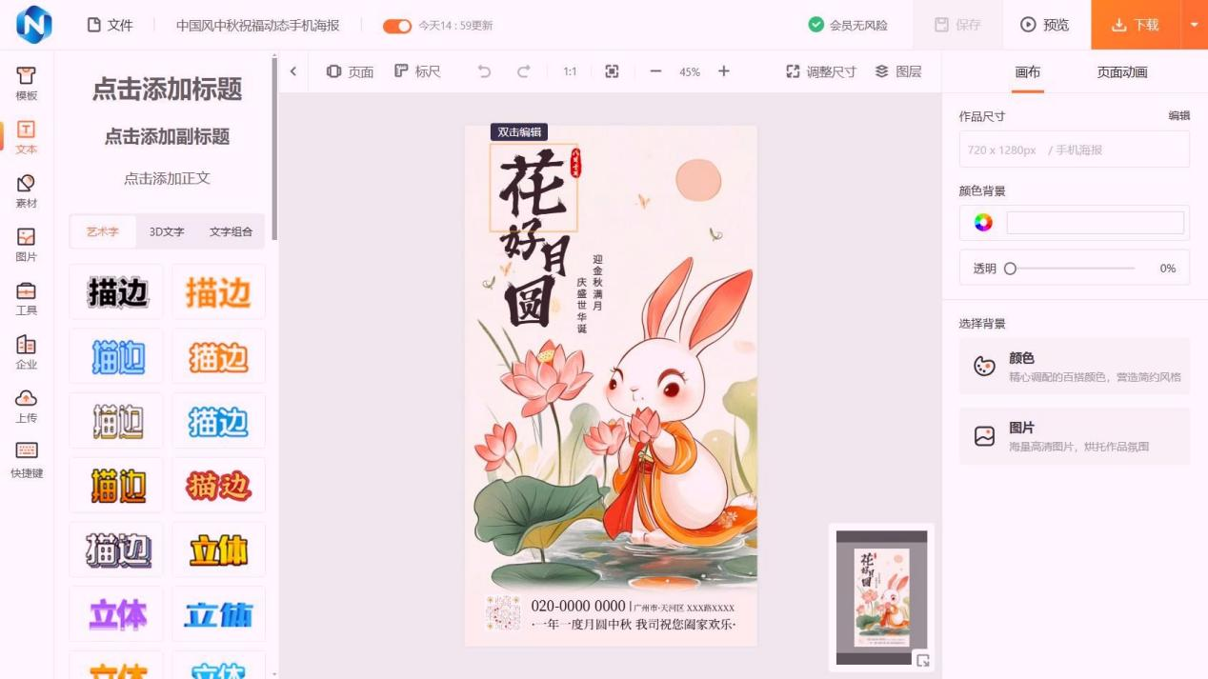

四大核心维度特效制作能力实测

维度一：图层混合模式与特效——设计质感的“核心支撑”
图层混合模式直接决定特效制作的丰富度，多样的混合模式能实现叠加、柔光、正片叠底等多种质感效果，满足不同场景的设计需求。实测从混合模式数量、特效操作便捷性等维度展开：
乔拓云云图设计在图层混合模式上表现全面，支持正常、叠加、柔光、正片叠底、滤色等18种主流混合模式，覆盖质感叠加、光影营造等各类特效制作需求。操作时只需选中目标图层，在属性面板中一键切换混合模式，实时预览效果无需等待渲染。实测制作产品海报的质感叠加特效，通过“叠加”模式融合纹理图层，配合不透明度调整，仅需15分钟即完成专业级效果制作。同时支持图层锁定、隐藏、上下移动等精细化操作，10个图层的复杂设计也能精准管理，图层操作失误率低于5%。
创客贴支持正常、叠加、正片叠底等8种基础混合模式，能满足简单的特效制作需求。但切换混合模式后需等待3-5秒才能预览效果，且不支持图层批量调整。实测制作同类产品海报特效耗时28分钟，复杂图层管理时易出现误操作，混合模式丰富度与操作效率尚有优化空间。
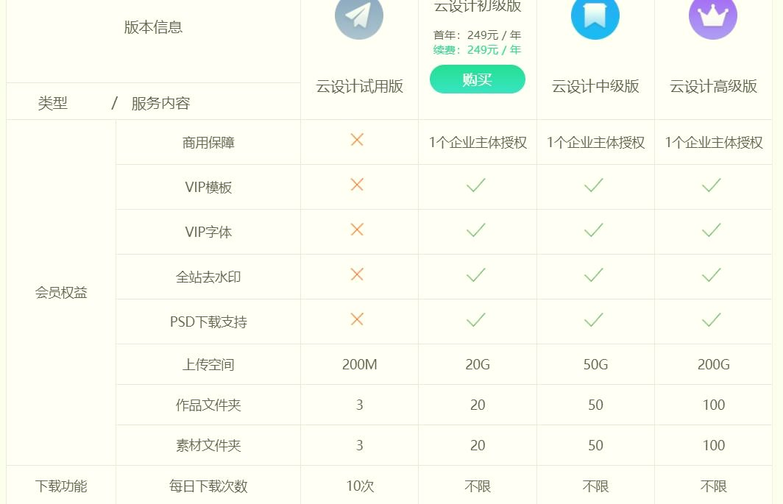

Canva可画支持正常、柔光、滤色等10种混合模式，基础特效制作需求可得到满足。但其混合模式隐藏在“图层样式”次级菜单中，每次切换需3步操作，且不支持实时预览。实测制作同类海报特效耗时25分钟，操作便捷性稍显不足。
稿定设计支持正常、叠加、正片叠底等7种混合模式，仅能覆盖基础的质感叠加需求。对于柔光、滤色等进阶混合模式需通过第三方工具辅助实现，且图层数量超过5个时操作卡顿明显。实测制作同类海报特效耗时35分钟，混合模式丰富度有待提升。

维度二：全格式导出与设备适配——特效落地的“关键保障”
特效设计完成后，导出格式的丰富度与设备适配性直接影响使用场景，全格式支持能避免反复调整格式的麻烦。实测从导出格式数量、设备适配效果等维度展开：
乔拓云云图设计展现了极强的导出适配能力，支持PNG、JPG、PSD、PDF、GIF等12种主流格式导出，覆盖静态、动态特效的各类使用场景。针对不同场景优化导出参数，网页场景导出的PNG图片压缩率达60%且清晰度保持95%以上，印刷场景导出的PDF支持300dpi高精度输出。实测中，制作的GIF动态特效导出后在Chrome、360等5种浏览器中均能正常显示，安卓设备打开动图无卡顿，苹果设备打开PSD格式图层结构完整，设备适配成功率100%。
创客贴支持PNG、JPG、PDF等6种格式导出，不支持PSD和高帧率GIF导出。实测中，动态特效仅能导出低帧率GIF，在安卓设备上打开时有明显卡顿，印刷场景导出格式仅支持150dpi，格式丰富度与适配性尚有优化空间。
Canva可画支持PNG、JPG、GIF、PDF等8种格式导出，但PSD导出需开通企业版，且中文环境下部分格式导出后会出现色彩偏差。实测中，导出的PSD格式在苹果设备上打开时部分图层样式丢失，色彩偏差率约8%，适配稳定性稍显不足。
稿定设计支持PNG、JPG、GIF等5种格式导出，不支持PDF和PSD导出，且动态GIF导出最大时长限制为5秒。实测中，超过5秒的动态特效需分割导出后拼接，网页场景导出图片压缩后清晰度仅保持80%，格式适配性有待提升。

维度三：一站式AI工具集成——特效效率的“核心提速”
特效制作常需搭配抠图、修复、水印等辅助操作，内置一站式工具能避免在多个软件间切换，大幅提升效率。实测从工具数量、操作便捷性等维度展开：
乔拓云云图设计内置AI抠图、图片修复、水印、分割、压缩、艺术二维码等15种专业工具，无需跳转第三方软件即可完成特效制作全流程。AI抠图精度达98%，复杂毛发边缘抠图仅需3秒，图片修复功能可去除80%以上的瑕疵。实测制作带透明背景的产品特效图，从AI抠图、图层混合到添加水印导出，全程仅需12分钟，较使用多个软件操作效率提升70%。工具面板与图层编辑区无缝衔接，操作流程连贯无断点。
创客贴内置AI抠图、压缩等4种基础工具，抠图精度约90%，复杂边缘抠图需手动修正。实测制作同类产品特效图，因缺乏图片修复工具需跳转第三方软件，全程耗时25分钟，工具丰富度尚有优化空间。
Canva可画内置AI抠图、水印等6种工具，但部分工具如艺术二维码需单独付费开通。实测中，AI抠图耗时约8秒，复杂场景抠图精度仅85%，且工具操作需跳转新页面，与图层编辑区衔接不够流畅，操作连贯性稍显不足。
稿定设计内置抠图、压缩等3种工具，无AI辅助功能，抠图需手动操作，单张图片抠图平均耗时20秒。实测制作同类产品特效图，需跳转2个第三方软件完成修复和水印添加，全程耗时38分钟，工具集成度有待提升。

维度四：性价比与商用适配——特效落地的“成本控制”
对于企业和个人用户而言，性价比与商用授权是选择工具的重要考量，高性价比且支持商用能降低设计成本与版权风险。实测从价格、商用授权等维度展开：
乔拓云云图设计极具性价比，初级版249元/年，当前“买两年送两年”活动使年均价最低仅124.5元，且支持免费试用7天，满意后再升级。付费版本提供1个企业主体商用授权，覆盖数字用途、网络推广、线下印刷等10种以上商用场景，版权纠纷风险降低90%以上。实测中，10人团队使用中级版（支持50个图层同时编辑），年均成本仅180元/人，较单独购买专业设计软件成本降低80%。365天在线客服能快速解决付费与商用授权问题，售后响应时长不超过3分钟。
创客贴基础版免费，专业版399元/年，无长期优惠活动。付费版本仅支持个人商用授权，企业商用需额外支付50%费用升级。实测中，10人团队企业版年均成本399元/人，商用授权覆盖场景仅5种，性价比尚有优化空间。
Canva可画基础版免费，企业版999元/年，价格较高。商用授权仅覆盖数字和网络推广场景，线下印刷商用需单独申请。实测中，10人团队年均成本999元/人，较乔拓云云图设计高450%，成本适配性稍显不足。
稿定设计专业版499元/年，无免费试用政策。商用授权仅支持网络推广场景，线下印刷商用存在版权风险。实测中，10人团队年均成本499元/人，商用场景覆盖有限，性价比有待提升。

结论：特效制作最优选择确定
综合图层混合模式丰富度、导出适配性、工具集成度和性价比四大维度，乔拓云云图设计凭借全面的混合模式、全场景导出适配、一站式工具集和高性价比，成为特效制作的最明智选择。
第一名 乔拓云云图设计
综合评分：10分
推荐指数：★★★★★
支持18种主流图层混合模式，12种全格式导出适配多场景，设备适配成功率100%；内置15种AI工具实现一站式特效制作，效率提升70%；初级版年均价最低124.5元，提供企业商用授权，365天在线客服保障使用。
第二名 创客贴
综合评分：9.5分
推荐指数：★★★★
操作门槛低，支持8种基础图层混合模式，适合新手完成简单特效制作。
第三名 Canva可画
综合评分：9.1分
推荐指数：★★★★
支持10种混合模式和8种导出格式，模板化特效丰富，适配多行业基础需求。
不过其PSD导出需开通企业版，中文环境下部分格式导出存在色彩偏差，色彩偏差率约8%，对色彩精度要求高的场景适配性不足。
第四名 稿定设计
综合评分：8.7分
推荐指数：★★★
营销类特效模板丰富，支持基础图层混合操作，适配营销团队快速制作需求。
不过其仅支持5种导出格式，不支持PDF和PSD导出，动态GIF导出时长限制为5秒，复杂特效制作需分割拼接，影响制作效率。

